Муниципальное общеобразовательное учреждение
муниципальная средняя общеобразовательная школа №4
муниципального района город Нерехта и Нерехтский район
Костромской области

Областной открытый образовательный проект
«Полотно Победы»

Номинация «Ветераны ВОВ и труженики тыла»

ИССЛЕДОВАТЕЛЬСКАЯ РАБОТА:
«Мой край в истории
Великой Отечественной войны»

Выполнили:
Команда 7А класса
«Наследники Победы»
Руководитель:
Колесова Татьяна Николаевна–
Учитель русского языка и литературы

г.Нерехта, 2015 год
Оглавление
- Введение…………………………………………………………….стр 3
- Основная часть
а) Глава 1. Великая Отечественная война –
тяжелое испытание для всей страны…………………………….стр 5
б) Глава 2. Нерехтчане в годы…………………………………….стр 7
в) Глава 3. Нам есть, кем и чем гордиться……………………….стр12
- Заключение………………………………………………………….стр14
- Список использованной литературы……………………………....стр16
- Приложения …………………………………………………………стр17

Введение
Великая Отечественная война - один из самых тяжелых и в то же время героических периодов в истории нашей Родины. Казалось бы, уже собраны материалы, изданы книги о войне, но каждый год поисковые отряды находят новые интересные материалы о событиях или участников Великой Отечественной.
Однако, чем дальше мы уходим от тех огненных лет, тем меньше каждый из нас задумывается о них. Наше поколение не осознаёт в полной мере реальной ценности Великой победы и того вклада, который внесли в разгром фашизма наши земляки. А это неправильно! Чтобы решить эту проблему, мы взялись за исследовательскую работу на тему «Наш край в истории Великой Отечественной войны».
Эта тема сегодня актуальна как никогда. 2015 год – год 70-летия Победы советского народа в Великой Отечественной войне. Мы видим из СМИ, как в некоторых странах Европы поднимает голову фашизм, как то там, то здесь пытаются переписать историю Великой Победы. Чтобы не допустить этого, чтобы быть достойными павших и славы победителей в той войне, чтобы никогда не повторились страшные события тех лет, мы, молодое поколение, должны изучать, помнить, говорить об этой войне и Великой Победе советского народа. Мы считаем, что каждый человек должен знать историю Отечества, своего родного края, гордиться подвигами своих земляков.
Объект нашего исследования - Великая Отечественная война 1941-1945 годов.
Предмет исследования – события и люди родного края в годы Великой Отечественной войны.
Цель исследовательской работы: выяснить, какой вклад внесли нерехтчане в разгром врага в годы Великой Отечественной войны.
Для достижения поставленной цели нам необходимо было решить следующие задачи:

-изучить литературу о Великой Отечественной войне
-посетить краеведческий музей и познакомиться с хранящимися там документами периода Великой Отечественной войны.
- обобщить уже имеющиеся материалы о людях и событиях нашего края в годы Великой Отечественной войны.
- собрать новые материалы о вкладе нерехтчан в Победу над врагом в 1941-1945 годах.
Гипотеза исследования: мы предполагаем, что хотя наш маленький городок Нерехта и был в годы Великой Отечественной войны тыловым, но вклад нерехтчан в разгром фашизма был велик.
План исследования:
-Подобрать и изучить литературу о Великой Отечественной войне.
-посетить краеведческий музей и познакомиться с хранящимися там документами периода Великой Отечественной войны.
- обобщить уже имеющиеся материалы о людях и событиях нашего края в годы Великой Отечественной войны.
- собрать новые материалы о вкладе нерехтчан в Победу над врагом в 1941-1945 годах.
- оформить результаты исследования.

Глава 1
Великая Отечественная война -
тяжелое испытание для всей страны
22 июля 1941г. фашистская гвардия Германия без объявления войны вероломно напала на нашу страну. Началась Великая Отечественная война, которая продолжалась 1418 дней и ночей. Эта война, постучав в каждый дом, унесла более 20 миллионов человеческих жизней. Почти каждая семья лишилась отца или сына, матери или дочери, которые погибли на фронте или были замучены, повешены, расстреляны или заживо погребены на оккупированных территориях, уничтожены в лагере смерти.
Пройдите по любому городу России, и вы увидите на старых школах мемориальные доски, где увековечены имена выпускников, погибших в годы этой страшной войны.
«Были разрушены 1710 наших городов, более 70тысяч сел и деревень. Страна потеряла более 30% своего национального богатства» [8. с.149]
Выдвинутый партией девиз: «Все для фронта все для победы!» стал девизом жизни и деятельности каждого советского человека. Страна превратилась в единый военный лагерь.
Чудеса мужества и героизма проявила советская война в боях с фашистскими захватчиками. А в тылу самоотверженно трудились женщины, старики и подростки, которые на заводах заменили ушедших на фронт мужей, отцов и братьев. Они поставляли на фронт оружие, которым громили врага. Колхозы и совхозы, где тоже трудились женщины, старики и дети обеспечивали родину хлебом. Люди стойко переносили все трудности военного лихолетья.
Великая Отечественная война, была действительно Великой, действительно Отечественной войной, войной всего советского народа против фашизма. Люди всех возрастов и национальностей во всех уголках нашей необъятной Родины поднялись на битву во имя свободы и

независимости своей страны. Неразрывное единение фронта и тыла явилось одним из важнейших факторов нашей Великой Победы.
Вместе со всем народом встали на защиту Родины и нерехтчане.
Глава 2
Нерехтчане в годы
Великой Отечественной войны
В годы тяжких испытаний вместе со всем советским нардом встали на защиту Родины и жители нерехтского края. Нерехта и Нерехтский район входили тогда в состав Ярославской области.
В первые же дни войны половина взрослого населения ушла на фронт. Среди них немало выпускников нашей школы во главе с её директором Виктором Антоновичем Коноплиным (см. приложение 1)
Необходимо отметить, что история нашей школы тесно переплетается с историей средней школы № 1
« В 1940 году. Когда я получила аттестат об окончании этой школы, там значилась средняя школа № 1 г. Нерехты Ярославской области. А в здании нынешней школы № 1 находился техникум. Перед войной учеников и учителей из здания нынешней школы № 4 перевели в здание нынешней школы № 1, а техникум – в Галич» [ 2]
Выпуск 1941 года. Со школьной скамьи 17 мальчишек отправились на фронт громить фашистов. (см. приложение 2)
Директор школы В.А. Коноплин стал офицером-связистом. Он был смертельно ранен под Волоколамском в 1942 году, когда под огнём врага восстанавливал связь.
Выпускник школы 1939 г. Ошурков Леонид Николаевич сражался « в составе отдельной истребительно – противотанковой артиллерийской Верхнеднепровской Краснознамённой орденов Суворова второй степени и Александра Невского бригады резерва Верховного Главного командования». [ 11.стр.9]
Воины этой бригады вставали на пути вражеских танков, защищали Москву. Леонидович Николаевич был ранен, но, вылечившись, возвратился в бригаду и продолжал громить врага. Он имеет множество наград, но самой дорогой считал медаль « За отвагу». В 1984 году генерал Ошурков приезжал в родную школу, делился с её учениками своими воспоминаниями.
Во многих битвах отважно сражался с захватчиками и Морозов Сергей Иванович, работавший ранее директором школы, а перед войной учителем физкультуры. О его храбрости писали фронтовые газеты. Он уничтожил из нагана сразу трёх немцев и ещё 5 сразил гранатой. Спас раненого политрука, дотащив его на себе до санбата. Морозов С.И. награждён орденом Красного Знамени, медалью « За боевые заслуги». В 1943 году отважный нерехтчанин погиб.
Действуя в составе в составе партизанских отрядов, громили фашистов выпускники школы Садовский Георгий (Жора) и Баранкина Валентина. Они минировали железные дороги, пускали под откос вражеские эшелоны, уничтожали фашистские склады, ходили в разведку.
Многие нерехтчане прославили свою землю героическими подвигами.
Заместителем обороны по авиации был Александр Александрович Новиков. "Как представитель ВГК он координировал боевые действия авиации нескольких фронтов в Сталинградской и Курской битвах" [7 стр.177]. А. А. Новиков удостоен звания Героя Советского Союза дважды.
Талантливым командиром проявил себя и нерехтчанин генерал-полковник Николай Михайлович Хлебников "командующий артиллерией Калининградского и Первого Прибалтийского фронтов" [ там же]
Окончив в 1941 году Энгельсскую военную авиационную школу пилотов, бесстрашно бил врага уроженец деревни Кулиги Алексей Иванович Лебедев, который " за образцовое выполнение заданий командования и проявленные мужество и героизм в боях с немецкими захватчиками" был удостоен звания Героя Советского Союза с вручением ордена Ленина и медали " Золотая Звезда" [5]. ( см. Приложение 3)
Славный боевой путь от Подмосковья до Эльбы прошла сформированная в октябре 1941 года Ярославская коммунистическая дивизия, в составе которой героически сражались и нерехтчане. Мы не в силах рассказать о каждом из наших земляков, героически проявивших себя на фронтах Великой Отечественной. Их имена занесены в Книгу памяти, 2-ой том, которой посвящен нерехтчанам.
Уже в первые месяцы войны наша область оказалась прифронтовой, и на основании Постановления Государственного Комитета Обороны в ней было введено военное положение. "Война сразу начала вводить свои коррективы в жизнь: пропали все продукты, ввели карточки. Законы были строгие." [ 1] Соседний Ярославль подвергался вражеской бомбежке. " Какие там пожары были, в Нерехте было видно", - вспоминает труженица тыла Колесова Елена Ивановна - " Над Нерехтой тоже пролетал немецкий самолет, но, видно, ничего ценного не нашли и нас не бомбили". [3]
Война потребовала увеличения выпуска военной продукции, в связи с чем большинство промышленных предприятий перестраивалось с выпуска мирной продукции на выполнение заказов для фронта. "Наша артель находилась в здании нынешнего Ильинского храма. Мы шили маскировочные халаты, рукавицы для фронта. Работали по 10-12 часов". [там же]
В сентябре 1941 года в Нерехту прибыли раненые с разных фронтов, и в зданиях нынешних школ №1 и №4, в здании бывшей школы №5 и в детском садике "Тополек" разместились госпитали №2657, №3025 и №4928. В стенах нашей школы был госпиталь №3025, прибывший из Воронежа. В здании нынешнего ДДТ " Автограф" находился штаб эвакогоспиталей.
В госпиталях работали врачи из разных городов, а медсестры и санитарки из Нерехты. Медицинского персонала не хватало. «Я пошла на курсы медсестёр, организованных при больнице. Назывались они РОКК (районный отдел Красного Креста). Туда брали всех, не спрашивая возраста и образования. Это объяснялось тем, что девушек не хватало: многие работали на механическом заводе, который выпускал военную продукцию, и оттуда девчонок не отпускали. Много девушек ушло на фронт. Я училась в последней группе. Курсы сделали 5 выпусков и обучили около 120 человек. Мы, молоденькие девочки, трудились днём и ночью»,- вспоминала Тамара Федоровна Марьина. (см. Приложения 4)
О мужестве и стойкости нерехтских медсестёр в годы Великой Отечественной войны не раз рассказывалось в районной газете Нерехтская правда: медсёстры вселяли в солдат веру в жизнь, в будущую победу, в собственные силы, веру в себя.
Ветераны Великой Отечественной войны, работающие в госпитале №3025, расположенном в то время в здании нашей школы, не раз собирались на встречу (см. Приложении 5).
Ещё одна страница в летописи нашего края в период Великой Отечественной войны – спасение детей блокадного Ленинграда. «Вывезенные по «дороге жизни» через Ладогу стали поступать к нам в марте – апреле 1942 году дети. Но это были совсем другие дети – живые скелеты, вернее, полуживые. Некоторые из них не могли ходить, их выносили на руках.… Не было обычного детского шума: люди заходили в вагоны, а дети лежали рядками. Их на руках выносили, боясь потревожить. Нерехтчане обеспечивали детские дома кроватями, одеждой, едой, а медики не знали ни сна, ни отдыха, оказывая детям первую помощь». [4] (см. Приложении 6).
Своим самоотверженным трудом приближали Победу жители нерехтских сёл и деревень. В октябре 1942 года состоялось областное совещание льноводов, на котором от имени правительства страны выступил М. И. Калинин. «Он призвал земледельцев области увеличить производство сельскохозяйственной продукции с тем, чтобы обеспечить советских воинов всем необходимым для разгрома врага» [10. с 124]
На совещании выступил председатель колхоза «Новый быт» Островского сельсовета Нерехтского района А. В. Кокин, который дал обещания от имени колхозников «к 20 октября завершить план по сдаче льноволокна государству. Мы берем обязательство к 20 ноября 1942 года обработать и сдать государству льноволокна третий план…. Отдадим все силы на разгром немецких оккупантов!»[там же. c 153 ] (см. Приложение 7)
В меру своих сил помогали фронту и школьники. Они работали в колхозах на уборке урожая, заготавливали топливо на торфяниках, создавали агитбригады, шефствовали над госпиталями. О том, как самоотверженно трудились подростки, говорят архивные документы. (см. Приложение 8)
Следовательно, нерехтчане внесли значительный вклад в разгром врага - и на фронтах Великой Отечественной войны, и в тылу, это можно назвать массовым боевым и трудовым подвигом, героизмом, который вызывает восхищение и гордость.
Глава 3
Нам есть, кем и чем гордиться
В суровые годы Велико Отечественной войны проявилось единство всех жителей нашей страны, от мала до велика поднявшихся на борьбу с фашистскими захватчиками. Девизом каждого человека стали слова: « Всё для фронта всё для Победы!»
Значительный вклад в разгром врага внесли нерехтчане. Дорогой ценой досталась Победа. На фронт ушло 13500 наших земляков. «Теперь названа точная цифра погибших – 6711 человек. Многие полегли на поле боя, умерли от ран, остались лежать в лесах и болотах России. Значительная часть потерь приходилась на 1941-1942 годы». [6. с.149]
Беспримерный героизм и отвагу проявили в борьбе с фашизмом нерехтчане, 15 из них стали Героями Советского Союза:
- Е. В. Анисимов (присвоено звание 24. 03. 1945г)
- Ю. Н. Белов (присвоено звание 29. 03. 1945г)
- Д. Н. Грошев (присвоено звание 17. 10. 1943г)
- Ю. П. Кургузов (присвоено звание 10. 01. 1944г)
- Б. Д. Ларионов (присвоено звание 23. 10. 1943г)
- И. Г. Лапин (присвоено звание 23. 10. 1943г)
- И. М. Лобанов (присвоено звание 30. 10. 1943г)
- П. А. Люлин (присвоено звание 27. 02. 1945г)
- Н. Н. Тараканов (присвоено звание 13. 04. 1944г)
- И. В. Фролов (присвоено звание 15. 04. 1944г)
- Н. М. Хлебников ( присвоено звание 19. 04. 1945г.)
- М. У. Чеботько (присвоено звание 24. 03. 1945г.)
- Б. Д. Щапов (присвоено звание 19. 09. 1944г.)
- А. И. Лебедев (присвоено звание 15. 05. 1946г.)
- А. А. Новиков был удостоен звания Героя Советского Союза дважды.
Четверо наших земляков – полные кавалеры ордена Славы:
- М. А. Грашнев
- Н. И. Дементьев
- И. Н. Ермин
- Н. Я. Федосеев
Жители нашего города и района внесли значительный вклад в разгром фашизма, не только геройски сражаясь на фронтах Великой Отечественной войны, но и самоотверженно трудясь в тылу. Тыловая Нерехта работала на фронт, кормила и одевала армию, лечила раненых, спасала детей блокадного Ленинграда. Многие жители нашего края были награждены медалью «За доблестный труд в годы Великой Отечественной войны».
Легендарный самоотверженный путь наших земляков в годы Великой Отечественной войны служит примером для молодого поколения нерехтчан, вызывает чувство восхищения и гордости за свой родной край.
Заключение
Изучив литературу о Великой Отечественной войне, познакомившись с документами этого периода, хранящимися в краеведческом музее, беседуя с ветеранами войны и труда, мы поняли, каким тяжким бременем легла война с фашистской Германией на плечи советских людей. Это было время тяжких испытаний для каждого человека. Нелегко приходилось не только тем, кто громил врага на фронтах Великой Отечественной войны, но и тем, кто остался в тылу и там своим трудом приближал Победу.
В годы Великой Отечественной войны Нерехта, входившая тогда в состав Ярославской области, была тыловым городом. Жители Нерехты проводили на борьбу с фашизмом 13500 своих сыновей, мужей, братьев. Среди тех, кто отважно громил врага, были и женщины, и совсем молодые люди, которые со школьной скамьи ушли защищать Родину. Семнадцать выпускников нашей школы во главе с директором школы Коноплиным В.А. ушли на фронт и не вернулись. Каждый второй нерехтчанин, ушедший на войну, не вернулся живым: погиб, умер от ран, пропал без вести.
До сих пор считалось, что нерехтская земля вскормила и воспитала 14 Героев Советского Союза. Но поисковая работа об участниках тех суровых и героических событий, которая продолжается и сегодня, открыла ещё одно имя в истории родного края. Найден 15-й Герой Советского Союза – нерехтчанин – Алексей Иванович Лебедев, уроженец деревни Кулиги. О нём мы узнали из газеты «Нерехтская правда». (см. Приложение 3)
Из воспоминаний Марьиной Т.Ф. мы узнали, насколько весом и значим был в годы Великой Отечественной войны труд нерехтских медсестёр, работавших в госпиталях, разместившихся в зданиях нынешних школ №1,4, бывшей школы №5.
А сколько детей блокадного Ленинграда было спасено от голодной смерти нерехтчанами! Недоедая сами, они делились с ленинградцами последним, что у них было.

Архивные документы, воспоминания тружеников тыла говорят о том, что своим самоотверженным трудом они тоже приближали Победу, внесли свой вклад в разгром фашистской Германии.
Найденные и изученные материалы приводят нас к следующим выводам:
Наш маленький провинциальный городок Нерехта и Нерехтский район в годы Великой Отечественной войны внесли значительный вклад в разгром врага и в дело Великой Победы.
В годы тяжких испытаний отчётливо выявились замечательные качества советского человека: беспредельная любовь к Родине, патриотизм, мужество и стойкость, способность преодолеть любые трудности во имя свободы и независимости своей страны.
Неразрывное единение фронта и тыла явилось одним из важнейших факторов Великой Победы над фашизмом.
Мы гордимся трудовыми и фронтовыми подвигами наших земляков в годы Великой Отечественной войны, гордимся своей школой, воспитавшей настоящих патриотов своей Родины.
Легендарный путь наших земляков в суровые годы Великой Отечественной войны служит для нас достойным примером.

Литература
- Из воспоминаний Марьиной Тамары Федоровны, записанные в 2005 году ученицей школы Голубевой Ольгой.
- Из воспоминаний Людмилы Александровны Слёзиной, записанных в 2004 году учеником школы Шавитовым Алексеем.
- Из интервью с труженицей тыла Колесовой Еленой Ивановной 1928г.р., проживающей в г. Нерехта, ул. Гагарина, д.2.
- Газета «Нерехтская правда» №21.12.1995г.
- Газета «Нерехтская правда» №144-145 от 16.12.2014.
- Администрация муниципального района города Нерехта и Нерехтский район Костромской области. – Благодарная память. – Нерехта, 2010. – 271с.
- Бедов П. Знай и люби Костромской край. Практическое пособие по краеведенью. – Кострома, 2005. – 208с.
- Вырщиков А. Н., Кусмарцев М. Б., Пашкович А. П.- Настольная книга по патриотическому воспитанию. – М. : Глобус, 207. – 330с.
- Книга Памяти Костромской области. – Верхне-Волжское кН. Изд-во, 1994, т.2
- Кострома – фронту. – Верхне-Волжское кн. изд-во,1975, - 334с
- Молодцова В. – Герои моего времени. –Нерехта, 2010, -212с.

Приложение
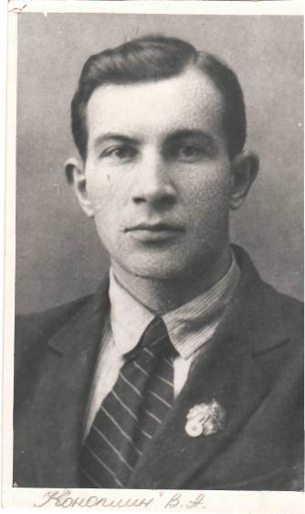
Приложение 1
Коноплин Виктор Антонович
директор школы
Приложение 2.
Выпускники школы 1941 года

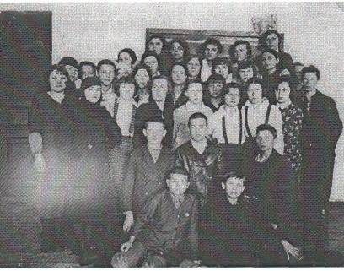

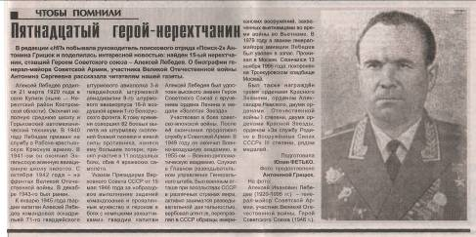
Приложение 3
Лебедев Алексей Иванович
15-й нерехтчанин –
Герой Советского Союза
(Статья в газете «Нерехтская правда»)
Приложение 4
Тамара Федоровна Марьина

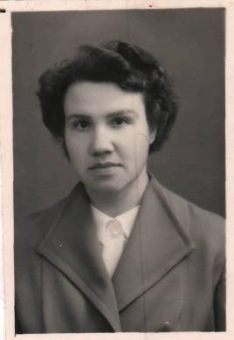

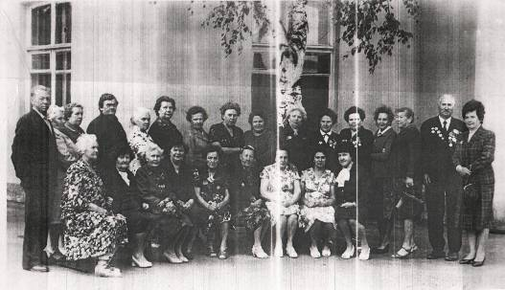
Приложение 5
Встреча работников госпиталя, работающего на базе школы №4

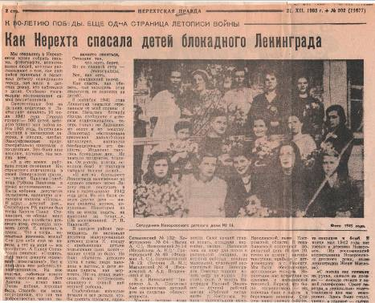

Приложение 6
Сотрудники детского дома №14
(статья в газете «Нерехтская правда»от 21.12.1995г.)

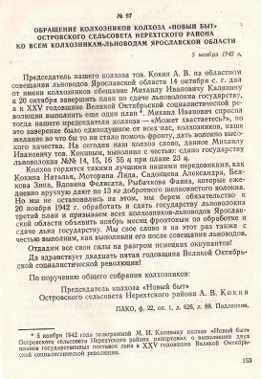

Приложение 7
Обращение колхозников колхоза «Новый быт»

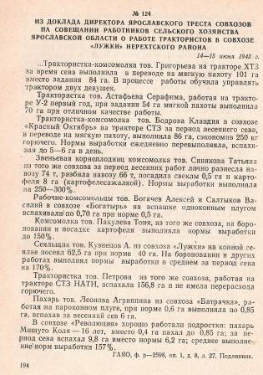

Приложение 8
Из доклада директора ярославского треста совхозов

